https://fondsk.ru/news/2023/08/27/pochemu-ssha-i-ikh-soyuzniki-ne-reshayutsya-napast-na-kndr.html

Proč se USA a jejich spojenci rozhodují neútočit na KLDR?
Ozbrojené síly socialistické Koreje jsou schopny způsobit Spojeným státům nepřijatelné škody

27.08.2023 Vladimir PROCHVATILOV Dne 21. srpna 2023 odpálily válečné lodě severokorejského námořnictva rakety krátkého doletu, které pozoroval severokorejský vůdce Kim Čong-un.

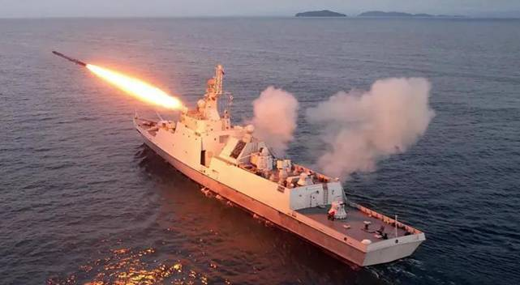

“ Kim Čong-un nastoupil na hlídkovou loď č. 661, která bude plnit úkol námořní hlídkové služby, po kontrole její výzbroje a bojové připravenosti sledoval soudruh Kim Čong-un cvičení námořníků hlídkové lodi ke startu strategické řízené střela. střely s plochou dráhou letu. Okřídlená střela rychle a přesně zasáhla cíl, což potvrdilo stálou připravenost lodi a její bojovou schopnost,“ uvedla Ústřední informační agentura (KCNA) KLDR .
Odpaly lodních raket byly prováděny v rámci vojenských cvičení zaměřených na plnění úkolů v podmínkách blízkých reálným bojovým podmínkám. Loď KLDR zasáhla všechny cíle a během mise neudělala jedinou chybu. Bojová připravenost a palebná schopnost lodi byla hodnocena jako „výborná“.
V červenci tohoto roku také KLDR odpálila mezikontinentální balistickou raketu směrem k Japonskému moři. Informovala o tom jihokorejská agentura Yonhap s odvoláním na zdroj z jihokorejského ministerstva obrany.
Všimněte si, že japonská armáda se nikdy nepokusila zachytit severokorejské rakety létající nad jejich územím.
Jeden ze startů s největším ohlasem provedla KLDR v srpnu 2017, kdy nad územím Japonska přeletěla mezikontinentální balistická střela Hwaseong-12.
Severokorejský vůdce Kim Čong-un označil vypuštění za „první krok ve vojenském posilování Korejské lidové armády v Pacifiku a předehru k zadržování proti Guamu“, tedy tichomořskému ostrova, kde se nacházejí americké vojenské základny.
Podle jihokorejských ozbrojených sil raketa uletěla vzdálenost 2.700 km, vystoupala do výšky 550 km. Podle japonských úřadů procházela dráha střely severní částí regionu Tóhoku, který se nachází na ostrově Honšú. Podle amerických údajů raketa proletěla hodně na sever, tedy nad ostrov Hokkaido. Po přeletu nad územím Japonska se raketa rozlomila na tři části a spadla do moře.
Při přeletu rakety Hwaseong-12 nad územím země samurajů se japonská vláda obrátila na občany s varováním a sdělením, že se všichni mají schovat v „pevných domech“ a „sklepech“.
Už se to stalo dávno. Severní Korea odpálila raketu nad Japonskem v roce 1998, uvádí The Washington Post. Publikace píše, že maximální dosah "Hwaseong-12" - 3000 mil (5 tisíc km) umožňuje dosáhnout pozice Spojených států na Guamu. Washington Post také připouští, že Severní Korea má mezikontinentální balistické střely, které by teoreticky mohly ohrozit americkou pevninu.

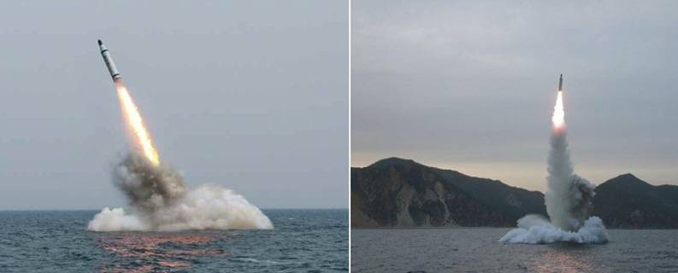

Americké systémy protivzdušné obrany Patriot PAC-3 jsou rozmístěny v Japonsku. Nacházejí se na západě země ve třech prefekturách – Shiman, Hirošima a Kochi, přes které mohou proletět severokorejské balistické rakety, pokud budou vypuštěny směrem k americkému ostrovu Guam.
Podle japonských novin Yomiuri se systémy protivzdušné obrany Patriot PAC-3 nacházejí v Tokiu na území ministerstva obrany v tokijské čtvrti Ichigaya.

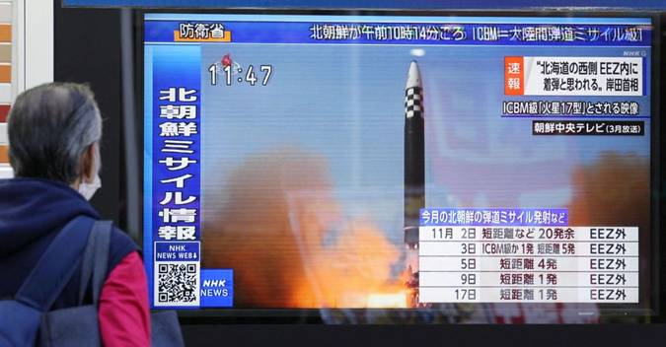

Posádky raketových systémů nepřetržitě monitorují odpaly raket v KLDR a japonský torpédoborec s lodním systémem Aegis je v Japonském moři, aby sledoval starty severokorejských balistických raket.
Japonská armáda si je dobře vědoma negativních statistik bojového použití systému protivzdušné obrany Patriot PAC-3, jehož neúčinnost, jak jsme psali , opakovaně uznal i Pentagon. Japonci chápou, že se jim nepodaří zachytit severokorejský Hwaseong-12 během jeho letu ve stratosféře. To by mohly udělat americké systémy protivzdušné obrany THAAD rozmístěné v Jižní Koreji. Obecně je nejjednodušší zničit vypuštěnou raketu na vzletové části trajektorie. Ani jedno ani druhé se nekonalo, „Hwaseong-12“ dostal příležitost přeletět Japonsko a spadnout do moře.
4. října 2022 KLDR znovu vypustila Hwaseong-12 . Raketa přeletěla japonskou prefekturu Aomori a dopadla mimo výlučnou ekonomickou zónu Japonska v Tichém oceánu. Jak oznámil Sbor náčelníků štábů ozbrojených sil Jižní Koreje, raketa byla odpálena z oblasti provincie Chagang v KLDR. Tento start spustil v Japonsku nouzový varovný systém.
Donald Trump na samém začátku svého prezidentování dal v rozhovoru pro Fox News jasně najevo, že zvažuje plány na vojenský útok na Severní Koreu, ale „neoznámí je předem“.
V dubnu 2017 Donald Trump odmítl říci, zda plánuje zahájit vojenský útok na Severní Koreu. "Nebudu ti říkat, co dělám, co si myslím." Nechovám se jako ostatní administrativy, které oznamují, co udělají za čtyři týdny,“ řekl Trump . Americký viceprezident Michael Pence zároveň při setkání s japonským premiérem Šinzó Abem oznámil možnost dosáhnout míru v Koreji „silou“.

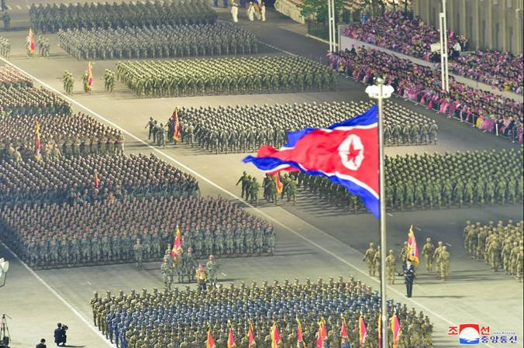

V březnu 2017 The National Interest publikoval článek publicisty Michaela Pecka s názvem OPLAN 5015: Tajný plán na zničení Severní (a začátek III. Světové války?) Autor odhalil podrobnosti „Operation Plan 5015“ (OPLAN 5015), přijatý v červnu 2015 americkou a jihokorejskou armádou, který předpokládal „omezenou válku, speciální jednotky a přesné zbraně“.
Michael Peck napsal, že „severokorejský vůdce Kim Čong-un by mohl být zabit americkými a jihokorejskými speciálními jednotkami nebo pohřben v bunkru bombou z bombardéru. Chytré bomby by mohly zničit jeho velitelská stanoviště a jaderná zařízení."
OPLAN 5015 počítal s preventivními údery proti KLDR a lišil se od dřívějšího OPLANu 5027 energičtějším preventivním úderem. Spojené státy a Jižní Korea dokonce provedly masivní cvičení Foal Eagle 2017 v rámci operačního plánu 4D, což je upravený OPLAN 5015.
Přibližně 17.000 amerických vojáků a 300.000 jihokorejských vojáků se zúčastnilo 11denní počítačové simulace a osmitýdenního polního cvičení zahrnujícího „pozemní, vzdušné, námořní a speciální operační síly“. Cvičení zahrnovalo simulované údery na hlavní jaderná a raketová zařízení Severní Koreje a „dekapitační nálety“ speciálních sil „zaměřených na vedení Severu“.
V dubnu 2017 byla k břehům Severní Koreje vyslána silná armáda v čele s letadlovou lodí Carl Vinson.
"Posíláme armádu." Velmi silnou, “ řekl Trump v rozhovoru. Máme ponorky. Velmi silné. Mnohem silnější než letadlová loď. To je to, co vám mohu říci."
Později také vytáhli do Japonského moře pod vedením letadlové lodi Ronald Reagan.
Tato „mocná armáda“ se však jen točila kolem teritoriálních vod KLDR a odcházela „neslaně nemastně“. Co odradilo Američany od útoku na Severní Koreu?
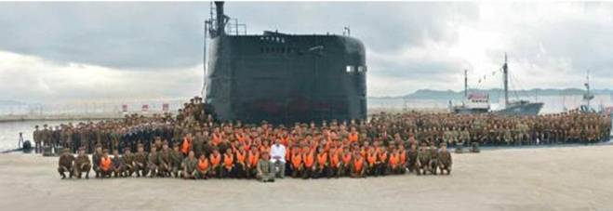

Severní Korea nemá nejmenší šanci nejen zničit alespoň jednu údernou skupinu amerických letadlových lodí, ale dokonce jí způsobit minimální škody. V sovětských dobách v patách americkým letadlovým lodím pluly dělostřelecké křižníky projektu 68-bis. V hodině X měl takový křižník zničit palbou hlavní ráže palubu letadlové lodi, což okamžitě učinilo impozantní letadlovou loď zbytečnou.
Severní Korea nemá dělostřelecké křižníky, ale má flotilu ponorek. Nejpokročilejší ponorky třídy Sinpo mají jediné odpalovací zařízení pro balistickou střelu Pukkusong-1 (Polar Star) s dosahem až 2.500 km.
Tyto ponorky s dieselovým pohonem, vyzbrojené jedinou balistickou raketou s jadernou hlavicí, jsou hlavní hrozbou pro USA a Japonsko. Pokud jsou raketové salvy z území KLDR snadno zachytitelné, samotné střely mohou být zničeny na vzletové dráze, pak je dost obtížné najít ponorku schovanou na dně někde na pobřeží a zničit ji preventivním úderem. A raketa vypuštěná z takové ponorky bude muset být zachycována již blízko k cíli, což s sebou nese velká rizika. Ani masivní preventivní úder proti KLDR tedy nemůže zaručit zamezení odvetného jaderného úderu proti území jejích odpůrců.

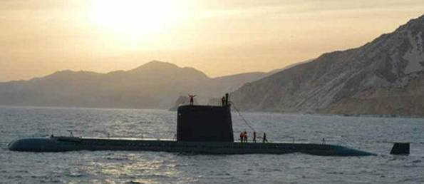

Tato hrozba donutila Donalda Trumpa upustit od útoku na KLDR. O takové události se Bidenově administrativě ani nesní.
Vážný důvod pro tuto „zdrženlivost“ amerických úřadů uvedla americká agentura STRATFOR , která zveřejnila zprávu , ze které vyplývá, že Severní Korea nemůže zabránit americkému úderu na svá jaderná zařízení, má však značný vojenský potenciál, i když nedosahuje západních standardů. , ale je zcela dostačující, aby závažně reagoval na vnější agresi: „Nejmocnějším nástrojem severokorejské armády je dělostřelectvo. Nemůže srovnat Soul se zemí, ale může způsobit značné škody."
Analytici STRATFOR spočítali, že pokud severokorejské 300mm vícenásobné raketomety zaměří svou palbu na jihokorejskou metropoli, způsobí bouři požárů (oheň deště) nejen ve městě samotném, ale i v jeho okolí. Hmotnost jedné takové salvy je 350 tun TNT, což se rovná pumovému nákladu 11 bombardérů B-52.
Severní Korea vybudovala podél hranice s Jižní Koreou jakousi Maginotovu linii, která se skládá z tisíců dělostřeleckých zařízení a odpalovacích raketových systémů ve stacionárních opevněných pozicích. Tato obranná linie má mnoho podzemních tunelů a je chráněna minovými poli.
Američtí stratégové, včetně analytiků STRATFOR , se však neobávají ani tak dělostřeleckého ostřelování Jižní Koreje, jako spíše jaderného raketového útoku na Soul, Japonsko a americkou údernou skupinu letadlových lodí. Počítá také s možností, že by severokorejské rakety mohly zasáhnout i území USA.
Ale hlavní věc, která americkým stratégům brání v útoku na KLDR, je přesvědčení, že pak okamžitě obdrží odvetný úder.
Sestra severokorejského vůdce Kim Čong-una a zástupce vedoucího Ústředního výboru Korejské dělnické strany Kim Jo-jong řekla : „Vždy budeme ve stejném zákopu spolu s armádou a lidem Ruska, který povstal k boji za ochranu důstojnosti a cti státu, suverenity a bezpečnosti země."

Volný překlad: P. Rejf

